Poznámky Úč MÚJ 3-01 IČO 5 2 1 6 9 3 4 1 DIČ 2 1 2 0 9 1 7 9 8 6

Čl. I Všeobecné údaje o účtovnej jednotke

Čl. I (1) , (3) Všeobecné údaje

Čl. I (1) Obchodné meno účtovnej jednotky:

Sídlo:

Čl. I (3) Priemerný počet zamestnancov:

Čl. II Informácie o prijatých postupoch

Čl. II (1) Nepretržité pokračovanie účtovnej jednotky

Čl. II (1) Účtovná závierka je zostavená za splnenia predpokladu, že účtovná jednotka bude nepretržite pokračovať vo svojej činnosti:

Áno Nie
ZPV s. r. o.
Demjata 156, 082 13 Demjata
0
Čl. III Informácie, ktoré vysvetľujú a dopĺňajú súvahu a výkaz ziskov a strát

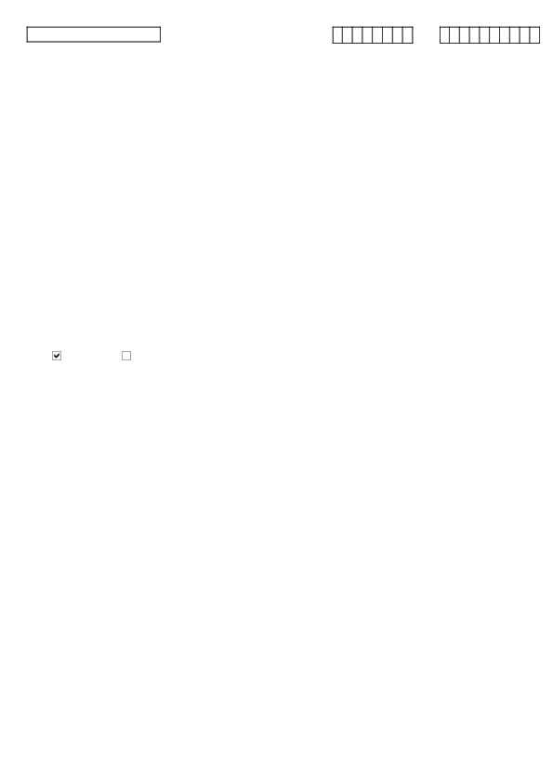
Strana: 1
Vytvorené v programe OMEGA - podvojné účtovníctvo a legislatíva bez starostí. © KROS a.s., www.kros.sk/omega

